2024年关于对部分消防产品不合格情况的通报
（第1次通报）
根据部局、总队前期情况汇总，现将2024年上半年以来不合格消防产品情况通报如下：
- 江西追火消防设备有限公司生产的手提式干粉灭火器，证书编号：2023081810000471，经应急管理部消防产品合格评定中心行业抽查结果为不合格，自2024年2月28日暂停证书。
- 江西超赞消防科技有限公司生产的手提式干粉灭火器，证书编号：2023081810000848、2023081810000850、2023081810000851，经应急管理部消防产品合格评定中心行业抽查结果为不合格，自2024年2月23日撤销证书。
- 江西超赞消防科技有限公司生产的手提式干粉灭火器，证书编号：2023081810000847、2023081810000849、2023081810000852、2023081810000853和推车式干粉灭火器，证书编号：2023081810000846、2023081810000854、2023081810000855，经应急管理部消防产品合格评定中心行业抽查结果为不合格，自2024年2月23日暂停证书。
- 江西省荣鑫消防设备有限公司生产的手提式干粉灭火器，证书编号：2023081810000985、2023081810000988、2023081810000990和推车式干粉灭火器，证书编号：2023081810000989，经应急管理部消防产品合格评定中心行业抽查结果为不合格，自2024年2月23日暂停证书。
- 江西省荣鑫消防设备有限公司生产的手提式干粉灭火器，证书编号：2023081810000986、2023081810000987，经应急管理部消防产品合格评定中心行业抽查结果为不合格，自2023年2月23日撤销证书。
- 江西省荣鑫消防设备有限公司生产的手提式干粉灭火器，证书编号：2023081810000985，经应急管理部消防产品合格评定中心行业抽查结果为不合格，自2024年2月27日撤销证书。
此通报。

景德镇市消防救援支队
2024年5月16日

应急管理部消防产品合格评定中心
应急消评业[2024]2275号
通 知

江西追火消防设备有限公司：
贵单位所持有的如下产品认证证书：

序号 | 产品名称 | 证书编号
1 | 手提式干粉灭火器 | 2023081810000471
经过我中心技术评定，决定予以暂停。
暂停原因： 地方监督抽查不合格
有关证书暂停信息，我中心将在中国消防产品信息网
www.cccf.com.cn 、认监委www.cnca.gov.cn 和全国认证认可信息
公共服务平台 http://cx . cnca . cn上予以公布。
自即日起，贵单位应停止使用上述证书，停止在产品及其包装、 广告、产品介绍，等宣传材料中使用和标注认证标志，停止使用包
含产品认证内容的所有广告，不得出厂销售认证证书覆盖的产品，
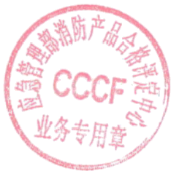
并应对有缺陷或安全隐患的认证产品采取纠正措施。
专此通知。
2024年02月28日
抄送： 江西省市场监督管理局，
江西省消防总队。
应急管理部消防产品合格评定中心

通
江西超赞消防科技有限公司：

应急消评业[2024]1963号 知

你单位所持有的如下产品证书：

序号 | 产品名称 | 证书编号
1 | 手提式干粉灭火器 | 2023081810000848
2 | 手提式干粉灭火器 | 2023081810000850
3 | 手提式干粉灭火器 | 2023081810000851
经过我中心技术评定，决定予以撤销。
撤销原因： 地方监督抽查不合格
有关证书撤销信息，我中心将在中国消防产品信息网
www.cccf.com.cn、认监委www.cnca.gov.cn 和全国认证认可信息
公共服务平台 http://cx.cnca.cn 上予以公布。
自即日起，贵单位应停止使用上述证书，停止在产品及其包装、 广告、产品介绍等宣传材料中使用和标注认证标志，停止使用包含 产品认证内容的所有广告，不得出厂销售或在其他经营活动中使用
认证证书覆盖的产品，并应对有缺陷或安全隐患的认证产品采取纠
正措施。
专此通知。
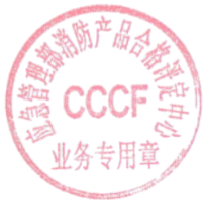
2024年02月23日
抄送：江西省市场监督管理局，
江西省消防总队。

应急管理部消防产品合格评定中心
应急消评业[2024]1961 号
通 知

江西超赞消防科技有限公司：
贵单位所持有的如下产品认证证书：

序号 | 产品名称 | 证书编号
1 | 推车式干粉灭火器 | 2023081810000846
2 | 手提式干粉灭火器 | 2023081810000847
3 | 手提式干粉灭火器 | 2023081810000849
4 | 手提式干粉灭火器 | 2023081810000852
5 | 手提式干粉灭火器 | 2023081810000853
6 | 推车式干粉灭火器 | 2023081810000854
7 | 推车式干粉灭火器 | 2023081810000855
经过我中心技术评定，决定予以暂停。
暂停原因： 地方监督抽查不合格
有关证书暂停信息，我中心将在中国消防产品信息网
www.cccf.com.cn、认监委www.cnca.gov.cn 和全国认证认可信息
公共服务平台 http://cx.cnca.cn 上予以公布。
自即日起，贵单位应停止使用上述证书，停止在产品及其包装、 广告、产品介绍，等宣传材料中使用和标注认证标志，停止使用包
含产品认证内容的所有广告，不得出厂销售认证证书覆盖的产品，

并应对有缺陷或安全隐患的认证产品采取纠正措施。

专此通知。

抄送： 江西省市场监督管理局，
江西省消防总队。

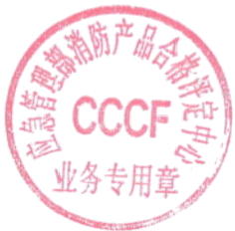
2 0 2 4 年 0 2 月 2 3 日

应急管理部消防产品合格评定中心
应急消评业[2024]1965号
通 知

江西省荣鑫消防设备有限公司：
贵单位所持有的如下产品认证证书：

序号 | 产品名称 | 证书编号
1 | 手提式干粉灭火器 | 2023081810000985
2 | 手提式干粉灭火器 | 2023081810000988
3 | 推车式干粉灭火器 | 2023081810000989
4 | 手提式干粉灭火器 | 2023081810000990
经过我中心技术评定，决定予以暂停。
暂停原因： 地方监督抽查不合格
有关证书暂停信息，我中心将在中国消防产品信息网
www.cccf.com.cn、认监委www.cnca.gov.cn和全国认证认可信息
公共服务平台 http://cx.cnca.cn上予以公布。
自即日起，贵单位应停止使用上述证书，停止在产品及其包装、
广告、产品介绍，等宣传材料中使用和标注认证标志，停止使用包
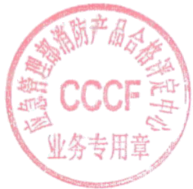
含产品认证内容的所有广告，不得出厂销售认证证书覆盖的产品
并应对有缺陷或安全隐患的认证产品采取纠正措施
专此通知。 2024年02月23日
抄送： 江西省市场监督管理局，
江西省消防总队。
应急管理部消防产品合格评定中心
应急消评业[2024]1966号 通 知
江西省荣鑫消防设备有限公司：
你单位所持有的如下产品证书：

序号 | 产品名称 | 证书编号
1 | 手提式干粉灭火器 | 2023081810000986
2 | 手提式干粉灭火器 | 2023081810000987
经过我中心技术评定，决定予以撤销。
撤销原因： 地方监督抽查不合格
有关证书撤销信息，我中心将在中国消防产品信息网
www.cccf.com.cn、认监委www.cnca.gov.cn和全国认证认可信息
公共服务平台 http://cx.cnca.cn 上予以公布。
自即日起，贵单位应停止使用上述证书，停止在产品及其包装、 广告、产品介绍等宣传材料中使用和标注认证标志，停止使用包含 产品认证内容的所有广告，不得出厂销售或在其他经营活动中使用
认证证书覆盖的产品，并应对有缺陷或安全隐患的认证产品采取纠
正措施。
专此通知。
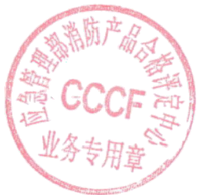
2024年02月23日
抄送：江西省市场监督管理局，
江西省消防总队。

应急管理部消防产品合格评定中心

通
江西省荣鑫消防设备有限公司：
你单位所持有的如下产品证书：

应急消评业[2024]2228 号
知

序号 | 产品名称 | 证书编号
1 | 手提式于粉灭火器 | 2023081810000985
经过我中心技术评定，决定予以撤销。
撤销原因： 地方监督抽查不合格
有关证书撤销信息，我中心将在中国消防产品信息网
www.cccf.com.cn、认监委www.cnca.gov.cn和全国认证认可信息
公共服务平台http://cx.cnca.cn 上予以公布。
自即日起，贵单位应停止使用上述证书，停止在产品及其包装、 广告、产品介绍等宣传材料中使用和标注认证标志，停止使用包含 产品认证内容的所有广告，不得出厂销售或在其他经营活动中使用
认证证书覆盖的产品，并应对有缺陷或安全隐患的认证产品采取纠
正措施。
专此通知。
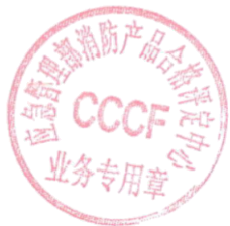
2024年02月27日
抄送：江西省市场监督管理局，
江西省消防总队。

应急管理部消防产品合格评定中心

通
江西超赞消防科技有限公司：
你单位所持有的如下产品证书：

应急消评业[2024]2232 号
知

序号 | 产品名称 | 证书编号
1 | 手提式干粉灭火器 | 2023081810000849
2 | 手提式于粉灭火器 | 2023081810000852
3 | 手提式干粉灭火器 | 2023081810000853
经过我中心技术评定，决定予以撤销。
撤销原因： 地方监督抽查不合格
有关证书撤销信息，我中心将在中国消防产品信息网
www.cccf.com.cn、认监委www.cnca.gov.cn和全国认证认可信息
公共服务平台http://cx.cnca. cn上予以公布。
自即日起，贵单位应停止使用上述证书，停止在产品及其包装、 广告、产品介绍等宣传材料中使用和标注认证标志，停止使用包含 产品认证内容的所有广告，不得出厂销售或在其他经营活动中使用
认证证书覆盖的产品，并应对有缺陷或安全隐患的认证产品采取纠
正措施。
专此通知。
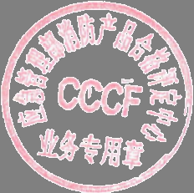
2024年02月27日
抄送：江西省市场监督管理局，
江西省消防总队。

